Задача https://jira/browse/IMDEV-7331
Оптимизация 1С ФИН_Исполнение сделок
План тестирования:
После выполнения связанных задач:
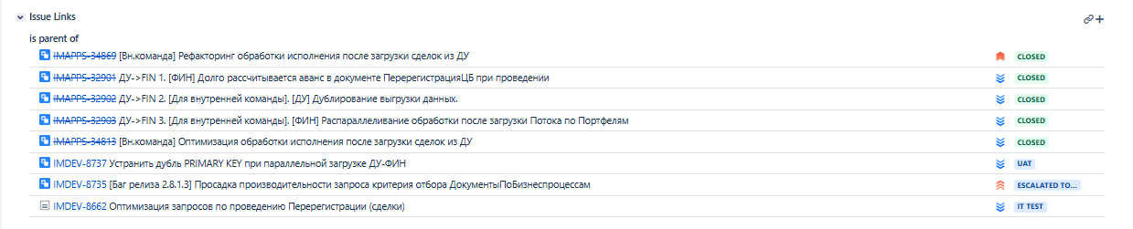

Проведем тестирование скорости Исполнения сделок в базе ФИН (ДУ 2.0)
Для этого сделаем сквозной тест на 30 тыс. сделок от момента загрузки в ДУ до момента Исполнения в ФИН.
Целевое время
15 000 Сделки Tn | 2 часа

ПОРЯДОК ТЕСТИРОВАНИЯ:
-

